Laporan Praktikum

JOBSHEET 5

PEMILIHAN 1



Nama : Nabhan Rizqi Julian Saputro

NIM : 2341720255

Kelas : 1B

Prodi : D.IV Teknik Informatika

https://github.com/rzjuliann

* PERCOBAAN 1

Program setelah dijalankan

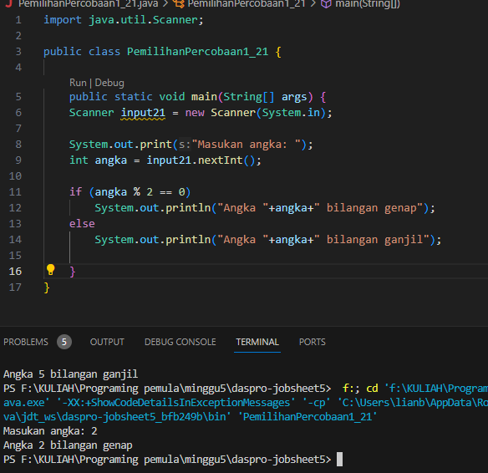

* Push and commit di repository

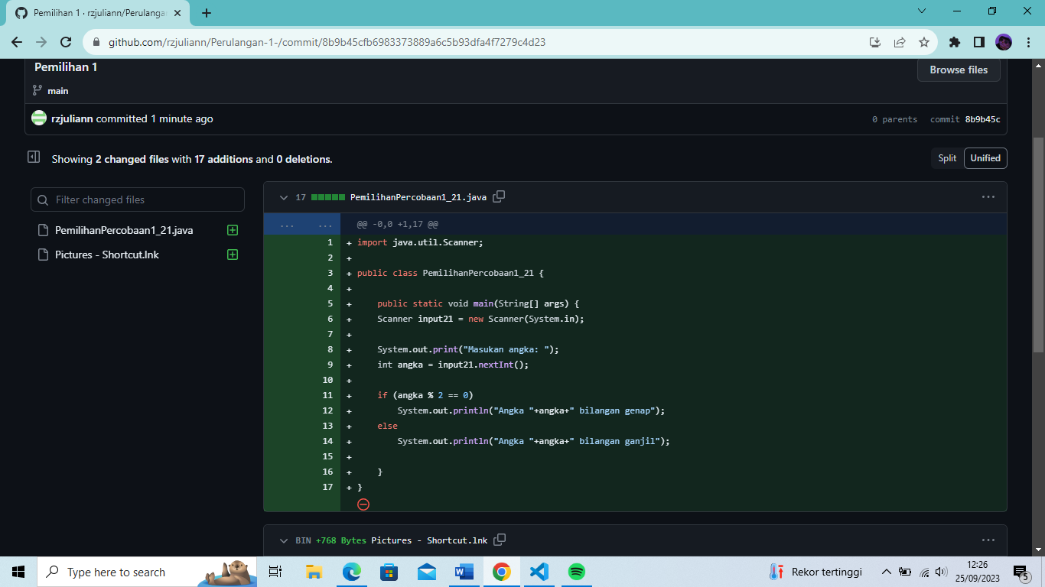

Pertanyaan!

1. Modifikasi program diatas pada bagian struktur pemilihannya dengan memanfaatkan Ternary Operator!

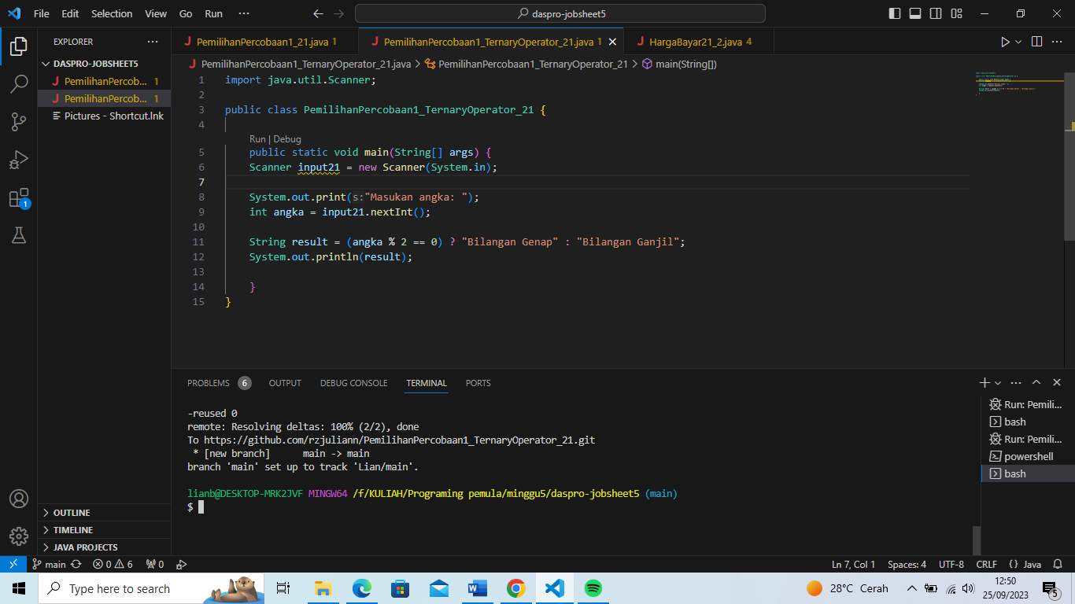

1. Jalankan dan amatilah hasilnya!

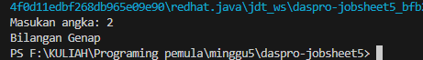

1. Push dan commit hasil modifikasi anda ke repository

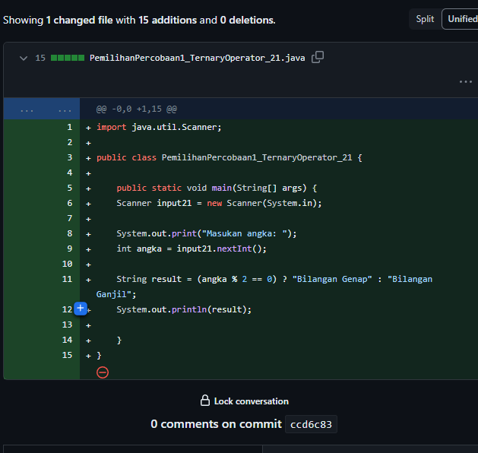

4. Jelaskan mengapa output program yang dimodifikasi sama dengan output program

sebelum dimodifikasi!

**Karena Ternary Operator adalah cara singkat untuk menyingkat if else**

* **LATIHAN KODE PROGRAM IF ELSE**

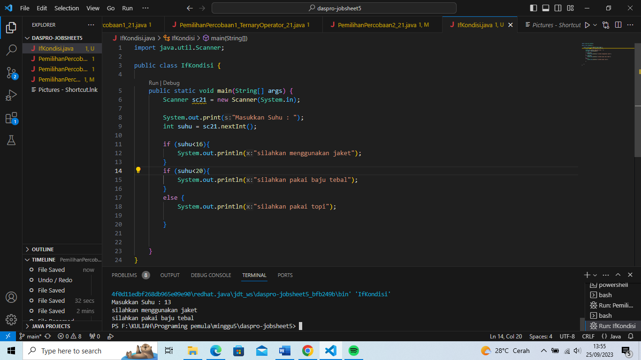

* **PERCOBAAN 2**

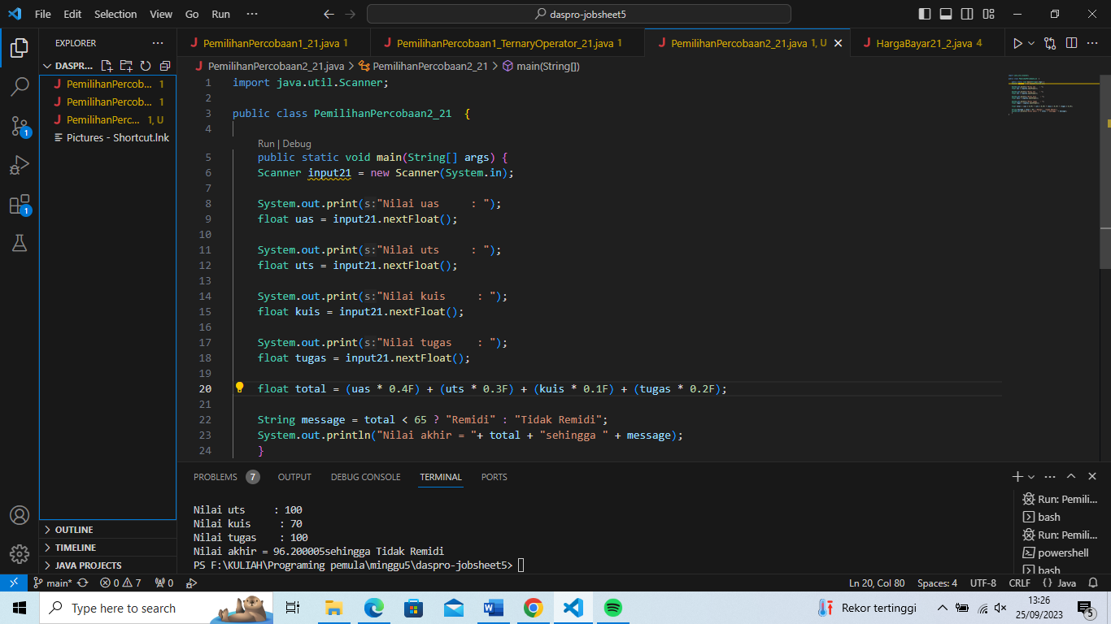

**Pertanyaan!**

**1. Modifikasi program diatas sehingga dapat menampilkan nilai huruf sesuai aturan**

**berikut ini!**

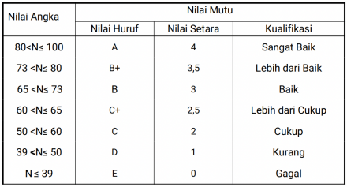

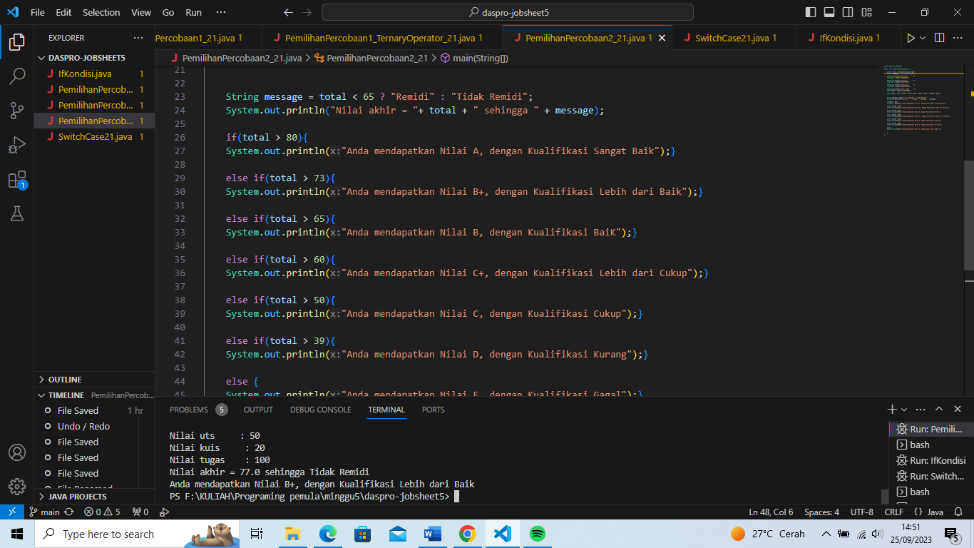

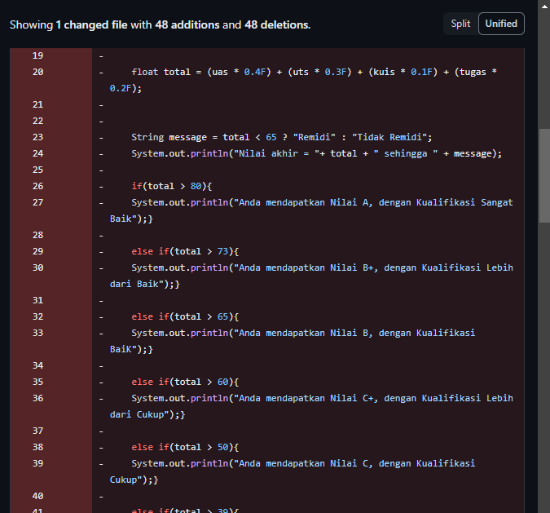

**Setelah push ke Rpositroy**

**2. Setelah penambahan kode program pada pertanyaan nomor 1, berapakah jumlah**

**kondisi yang ada serta jelaskan jenis operator yang digunakan!**

Ada 7 kondisi dan menggunakan if else if. Dengan menggunakan operator if, else , anda dapat membuat serangkaian pilihan berurutan berdasarkan kondisi yang berbeda”

**LATIHAN SWITCHCASE**

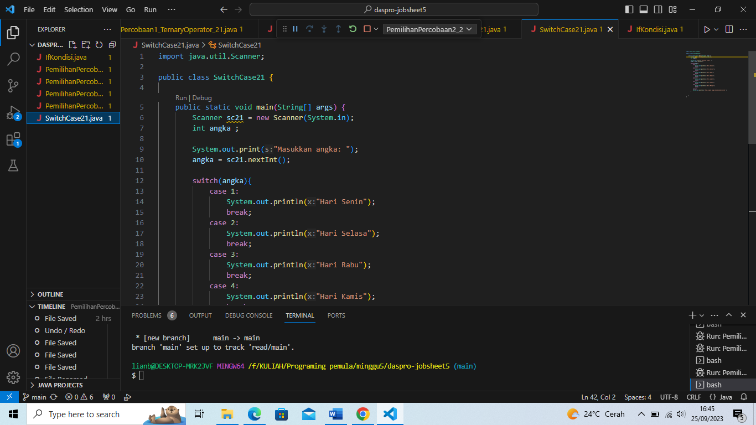

* **PERCOBAAN 3**
* **Setelha menjalankan Program**

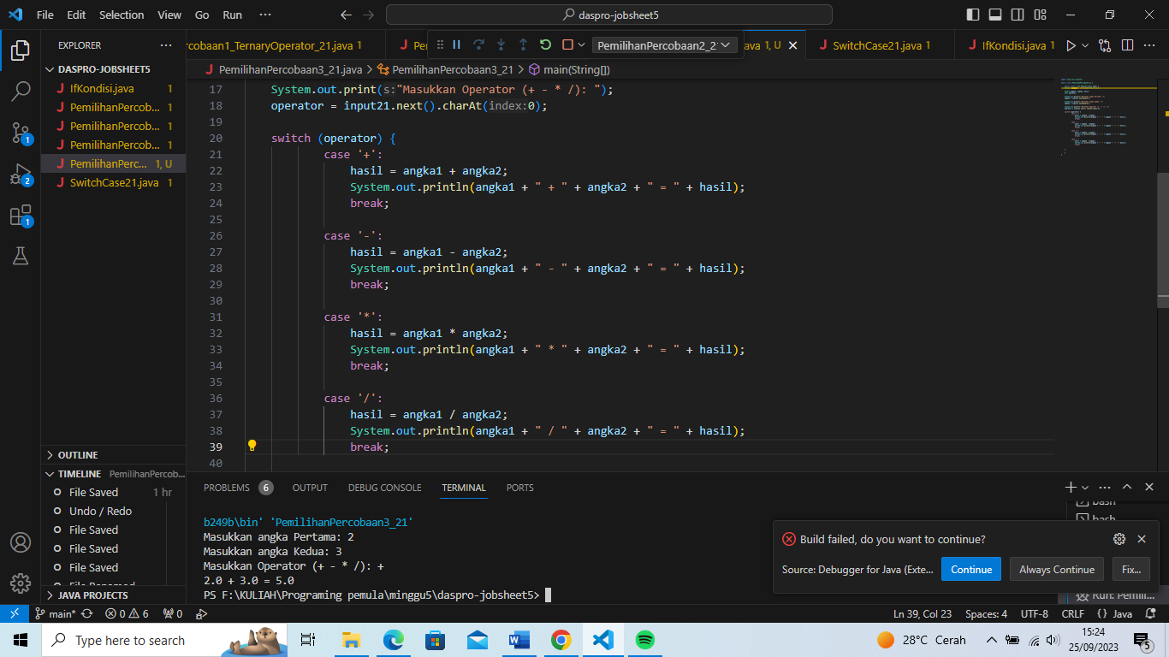

* **Projeck setelah push ke repository**

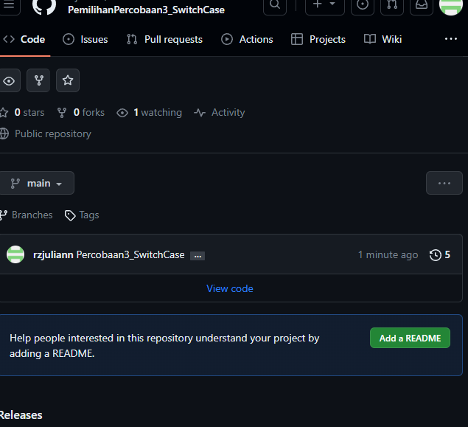

**Pertanyaan!**

**1. Jelaskan fungsi dari break dan default pada percobaan 4 diatas!**

Fungsi break digunakan untuk menghentikan eksekusi dari switch statement setelah kondisi dari satu case terpenuhi.

Bagian default adalah cabang yang akan dieksekusi jika tidak ada case yang cocok dengan nilai yang diberikan dalam switch.

**2. Modifikasi kode program diatas, hapus break pertama. Kemudian jalankan program.**

**Tampilkan hasilnya dan jelaskan hasilnya!**

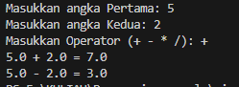

**Hasilnya jika tidak ada break, akan jalan terus ke operator selanjutnya**

**3. Push dan commit hasil modifikasi anda ke repository**

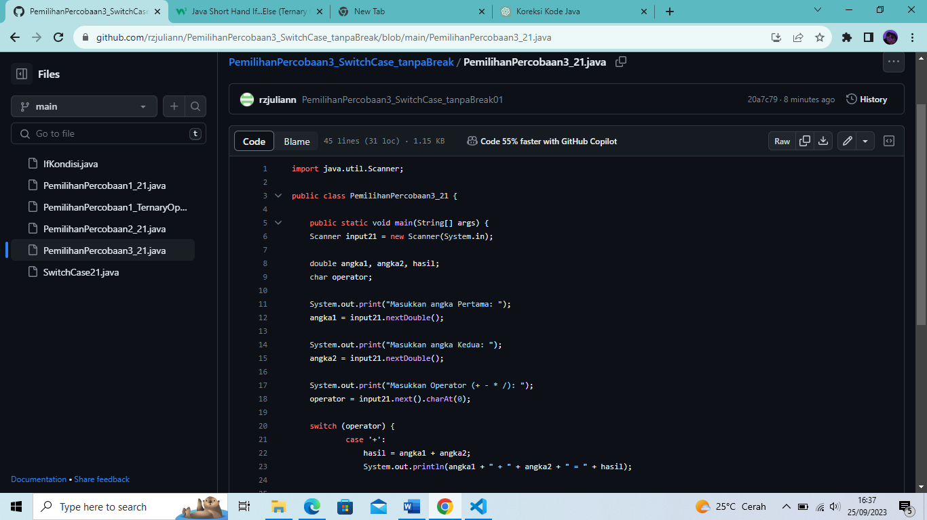

**4. Jelaskan fungsi perintah kode program dibawah ini pada percobaan 4**

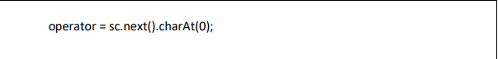

**Sc.next().charAt(0) yaitu mengambil karakter pertama dari input yang diinput oleh penggunamya dan menyimpam inputnya ke dalam variable operator**

**TUGAS KELOMPOK**

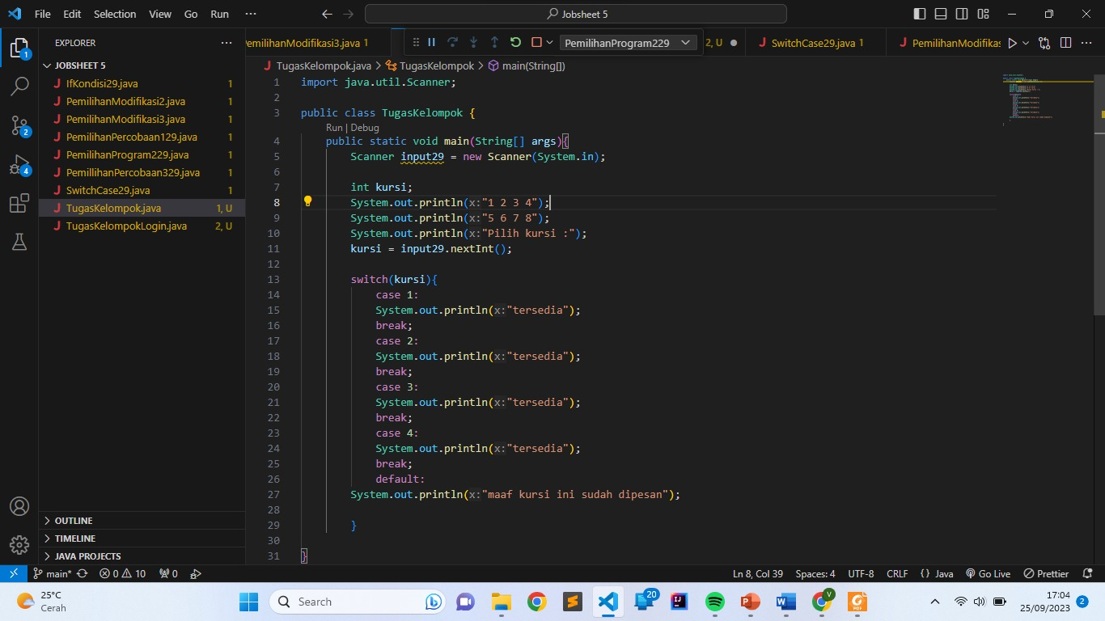

**Fitur : Pemilihan Kursi**

**Penjelasan:**

**Pengguna mengimput kursi yang diinginkan**

**jika tersedia maka sistem akan memunculkan status "tersedia", sedangkan jika tidak tersedia sistem akan memunculkan status "tidak tersedia"**

**TUGAS INDIVIDU**

* **LATIHAN 1**

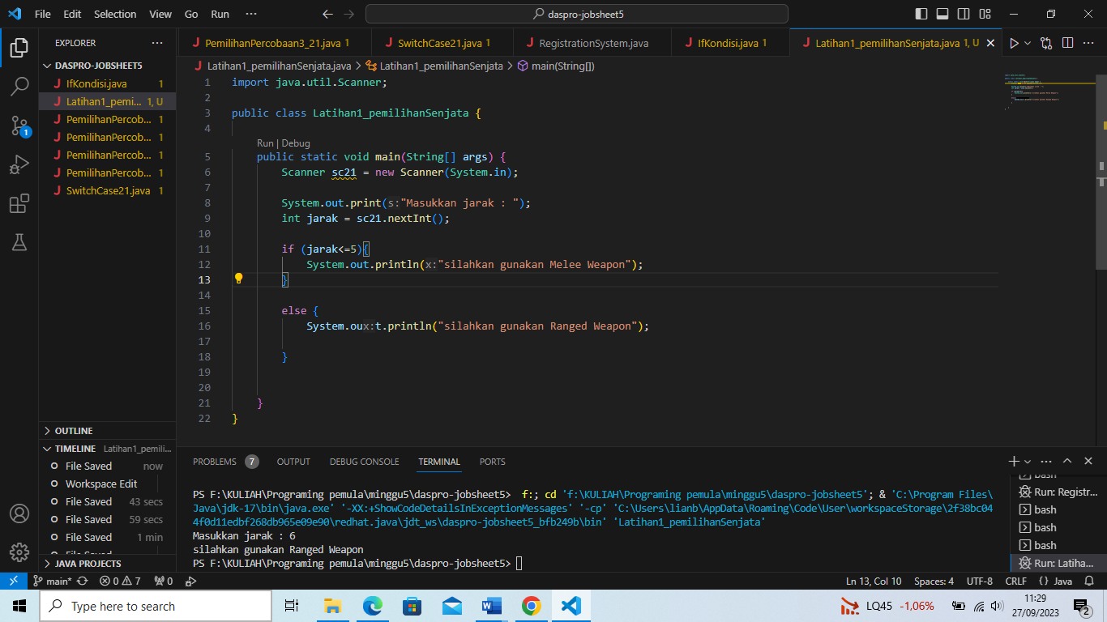

**Disaat Kondisi jarak <= 5 , dan yang di inputkan “jarak <=5” maka true/ output akan Melee weapon, dan jika tidak maka output akan Ranged weapon**

* **LATIHAN 2**

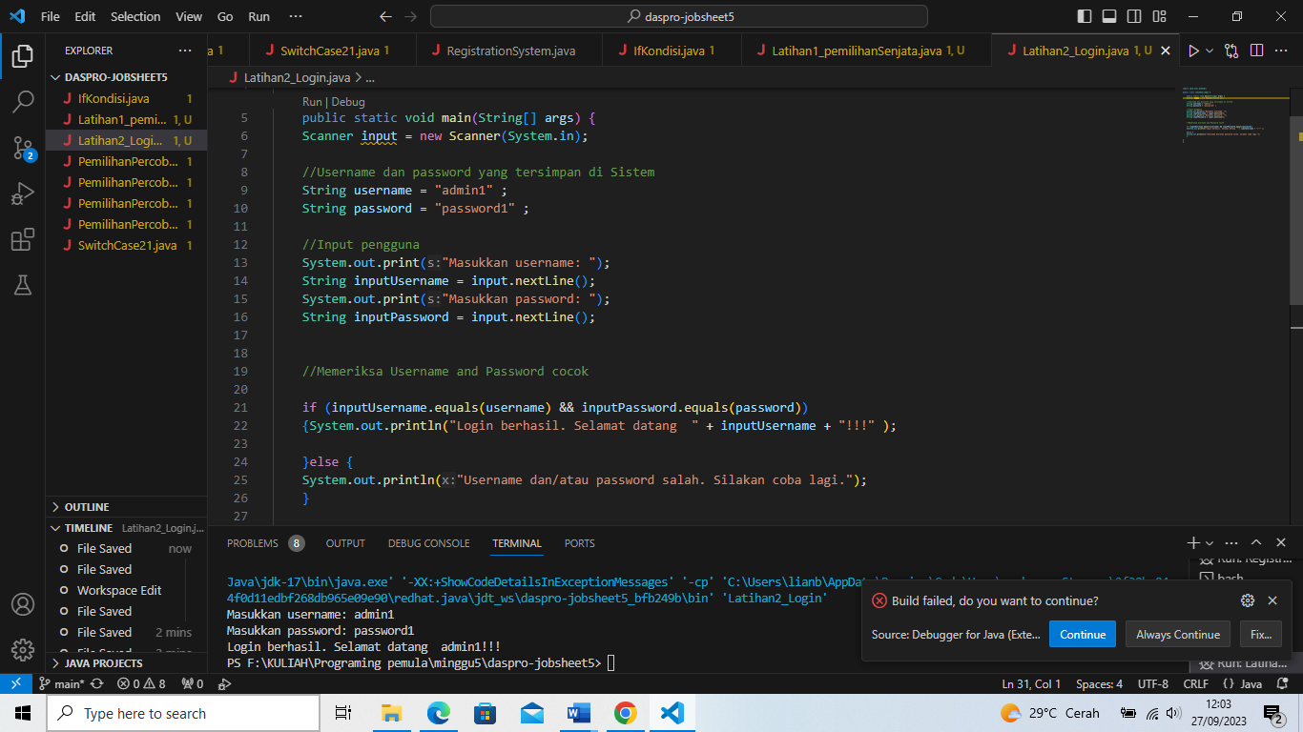

Langkah awal membuat username dan password disistem. Pengguna menginputkan username dan password. Jika sesuai yang di Sistem maka akan mengeluarkan output "Login berhasil. Selamat datang …… “, dan jika tidak sesuai maka akan keluar output "Username dan/atau password salah. Silakan coba lagi."

**TUGAS KELOMPOK**

* **Fitur LOGIN**

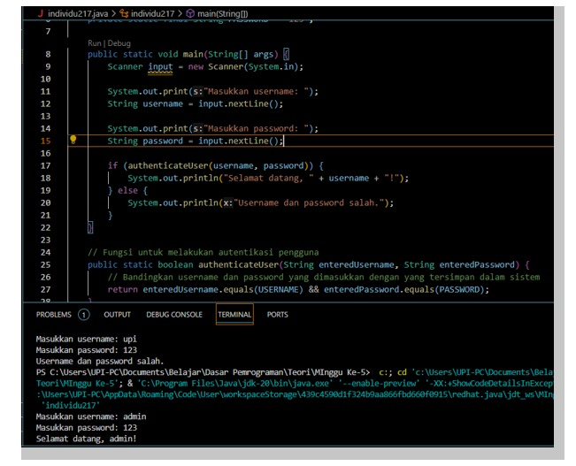

**Masukkan input , jika username dan password benar output yang keluar selamat datang, sedangkan jika salah outputnya username dan password salah**

* **Fitur Pemilihan Kursi**

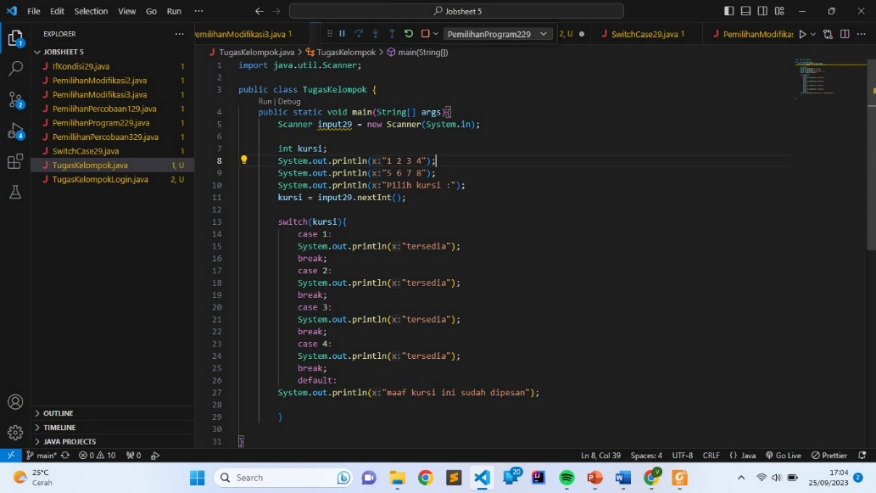

**Masuukan input, jika memilih kursi yang tersedia (1-4) maka output Tersdia**

**Dan jika (5-8), output maaf kursi ini sudah dipesan**